各位同学在查看时请点击全屏查看
2017年鄂州中考政治试题
13．在我们身边经常会有这样一些同学：有的家境贫寒；有的身材矮小；有的学习成绩差；有的不漂亮；有的……我们应该怎样对待他们呢
A．平等相待 B．与条件相当的同学交往
C．鄙视、看不起他们 D．讽刺、挖苦他们
14．生活中有各种各样的规则，比赛、考试、出行都有规则，人们说话、办事所依据的最低准则是
A．道德 B．伦理 C．法律 D．《市民守则》
15．“苟利国家生死以，岂因祸福避趋之。”这句话说明
A．我们应该充分享受自己的权利 B．我们可以多享受权利，少履行义务
C．我们应该认真履行所承担的义务 D．我们可以只享受权利，不履行义务
16．鄂州市中小学在校园内大力开展远离毒品、珍爱生命和预防艾滋病的宣传教育活动，这体现了对未成年人的
A．家庭保护 B．学校保护 C．社会保护 D．自我保护[来源:学_科_网Z_X_X_K]
17．鄂州人民正在全面推进航空都市区建设，力争2020年大飞机在鄂州起飞，这为鄂州换道发展，实现由“钢城”向“港城”转变提供了千载难逢的重大机遇。这则材料充分说明
①改革为鄂州经济注入了活力
②航空都市区建设加快了鄂州改革开放的步伐
③航空都市区建设将极大地激发人们的积极性和创造性
④鄂州将在2020年全面实现现代化的目标
A．①②③④ B．②③④ C．①②④ D．①②③
18．习总书记在北京邀请各民主党派代表欢聚中南海怀仁堂共商国是，并勉励各民主党派继续为社会主义现代化建设贡献智慧和力量。这表明
①多党合作和政治协商是我国社会各阶层民主参与的重要渠道
②我国许多重大决策都需要听取包括各民主党派在内的各界人士的意见和建议
③多党合作和政治协商是我国的根本政治制度
④中国共产党和各民主党派都是我国的执政党
A．①②③ B．②③④ C．①② D．①②④[来源:学科网]
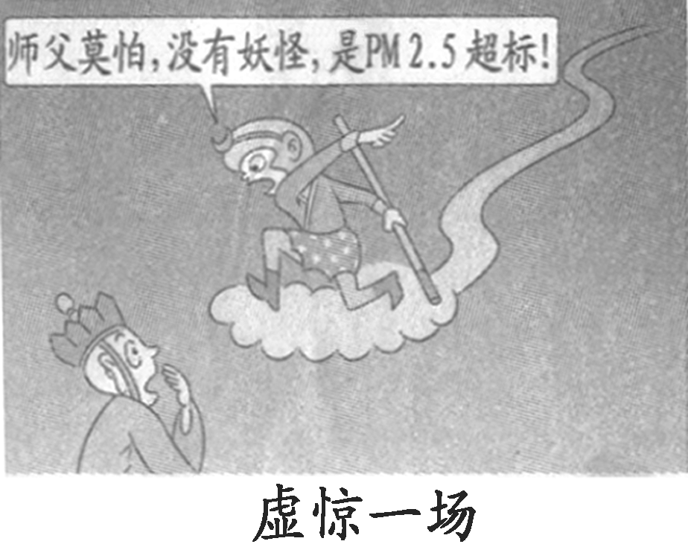
19．欣赏右边的漫画《虚惊一场》。漫画反映了
A．我国面临着严峻的环境问题
B．解决环境问题是当前我国的中心工作
C．工业化进程的加快就必然产生环境问题
D．我们应该先保护好环境，再发展经济
- 从2016年7月开始，为创建“全国青少年普法教育示范城市”，鄂州市在全市青少年中大力开展法制宣传教育，增强了广大青少年的依法治国意识。全面推进依法治国的基础是
A．科学立法 B．严格执法 C．公正司法 D．全民守法
21．“科学泰斗”钱伟长把毕生精力献给了祖国。他曾经说“祖国和人民的忧就是我的忧，祖国和人民的乐就是我的乐。”在他身上，我们看到了伟大的中华民族精神熠熠生辉。中华民族精神的核心是
A．集体主义 B．爱国主义 C．为人民服务 D．载人航天精神
22．改革开放以来，我国的经济建设和各项社会事业，均取得了重大成就。下列为实现中华民族伟大复兴奠定坚实基础的是
①我国的经济实力有了很大的提高 ②科技创新能力不断增强
③民族的自信心和凝聚力不断增强 ④综合国力位居世界第一
A．①②③ B．①③④ C．①②④ D．①②③④
思想品德
2017年鄂州中考政治试题【生命安全 心理健康】
26．（4分）判断题（对的打“√”，错的打“×”）
（1）乘坐出租车要注意安全，不坐无公司名称、无监督电话、无计价器的“三无”出租车。
（2）水不仅解渴，还具有营养及保健功能。
（3）生命是一个成长的过程，学校教育是这个成长过程中的巨大推动力。
（4）同学中并没有真正的“差生”，在这个方面弱的人，有可能在其他方面强。
2017年鄂州中考政治试题【一带一路 造福世界】
27．（5分）2013年，习近平主席在哈萨克斯坦和印度尼西亚提出共建丝绸之路经济带和21世纪海上丝绸之路，即“一带一路”倡议，得到全球100多个国家和国际组织积极支持和参与。今年5月14日，“一带一路”国际合作高峰论坛在我国举办，包括29位外国元首和政府首脑在内的来自130多个国家和70多个国际组织约1500名代表出席了此次高峰论坛。[来源:学科网]
阅读材料，回答下列问题：
（1）“一带一路”国际合作高峰论坛在我国的成功举办，说明了我国国家实力增强了，国家实力的增强表现在哪几个方面？（4分）[来源:Z。xx。k.Com]
（2）当今世界的两大主题是什么？（1分）
2017年鄂州中考政治试题【大客首飞 科教兴国】
28．（5分）2017年5月5日15时19分，一架机身后涂有象征天空蓝色和大地绿色的客机C919，轻盈地舒展双翼，稳健地降落在上海浦东国际机场第四跑道上。从这一刻起，蓝天上终于有了一款属于中国的、完全按照世界先进标准研制的大型客机。这是我国民用航空领域的一次重大跨越，标志着中国朝着实现航空强国的梦想又近了一步，中国航空工业实现了重大突破。
阅读材料，回答下列问题：
（1）我国自主研制的C919大型客机首飞成功是我国实施科教兴国战略的重大成果，请再列举2项近年来我国取得的重大科技成果。（2分）
（2）科教兴国是我国实现社会主义现代化的战略抉择，如何实施科教兴国战略？（3分）
2017年鄂州中考政治试题【经典诵读 文化传承】
29．（5分）习近平总书记曾指出：中华优秀传统文化已经成为中华民族的基因，植根在中国人内心，潜移默化地影响着中国人的思想方式和行为方式。近年来，我市中小学积极开展经典诵读，建设书香校园活动，广大中小学学生进一步感受到了中华传统文化的魅力。
阅读材料，回答下列问题：
（1）中华民族文化具有怎样的特点？（2分）
（2）民族文化的力量熔铸在哪里？（1分）
（3）在浩如烟海的传统文化典籍中，写出你印象最深的两部著作名称。（2分）
2017年鄂州中考政治试题【规划人生 奉献社会】
30．（6分）材料一：李大钊说过：“青春呵！你们临开始活动以前，应该定定方向。比如航海远行的人，必先定个目的地，途中的指针，总是指着这个方向走，才能有达到目的地的一天，若是方向不定，随风飘转，恐怕永无到达的日子。”
材料二：在这次争创全国文明城市活动中，鄂州市广大市民积极支持创建，参与创建。许多志愿者主动维护交通秩序，清洁社区卫生，帮护孤寡老人，积极为创建作贡献。
阅读材料，回答下列问题：
（1）材料一说明了要实现自己的理想，需要有一个合理的人生规划，那么制定我们的人生规划要注意哪三个方面？（3分）
（2）材料二说明了文明创建，人人有责。作为青少年，我们应该如何报效祖国，奉献社会？（3分）[来源:Z+xx+k.Com]
2017年鄂州中考政治试题参考答案及评分标准
一、选择题（每小题2分，共20分）
13.A 14.C 15.C 16.B 17. D 18.C 19.A 20.D 21. B 22.A
二、非选择题（共25分）
26.（4分）⑴ √ ⑵ √ ⑶ × ⑷√
27.（5分）
（1）①中国的发展吸引着世界的目光。
②我国的经济发展充满活力。
③科学技术的发展和教育水平的提高，为我国的经济增长注入了活力。
④我国的国际影响力不断增强。（4分）
（2）和平与发展（1分）
28.（5分）
（1）①天舟一号 ② 神州十一号 ③天宫二号 ④ 深海蛟龙 等
（任答两个，2分，其它符合题意答案亦可得分）
（2）①要大力推进科技创新。
②需要推进教育创新。
③加快推进人才强国战略。（3分）
29.（5分）
（1）博大精深，源远流长（2分）
（2）中华民族的生命力、创造力和凝聚力之中。（1分）
（3）《西游记》 、《三国演义》 、《红楼梦》 、《水浒传》 、《三字经》 、
《道德经》等
（任答两部，2分，其它符合题意答案亦可得分）
30.（6分）
（1）①人生规划要长远 ②人生规划要明确 ③人生规划要具体（3分）
（2）①关注社会，了解社会
②努力学习，提高素质
③积极实践，奉献社会（3分）

